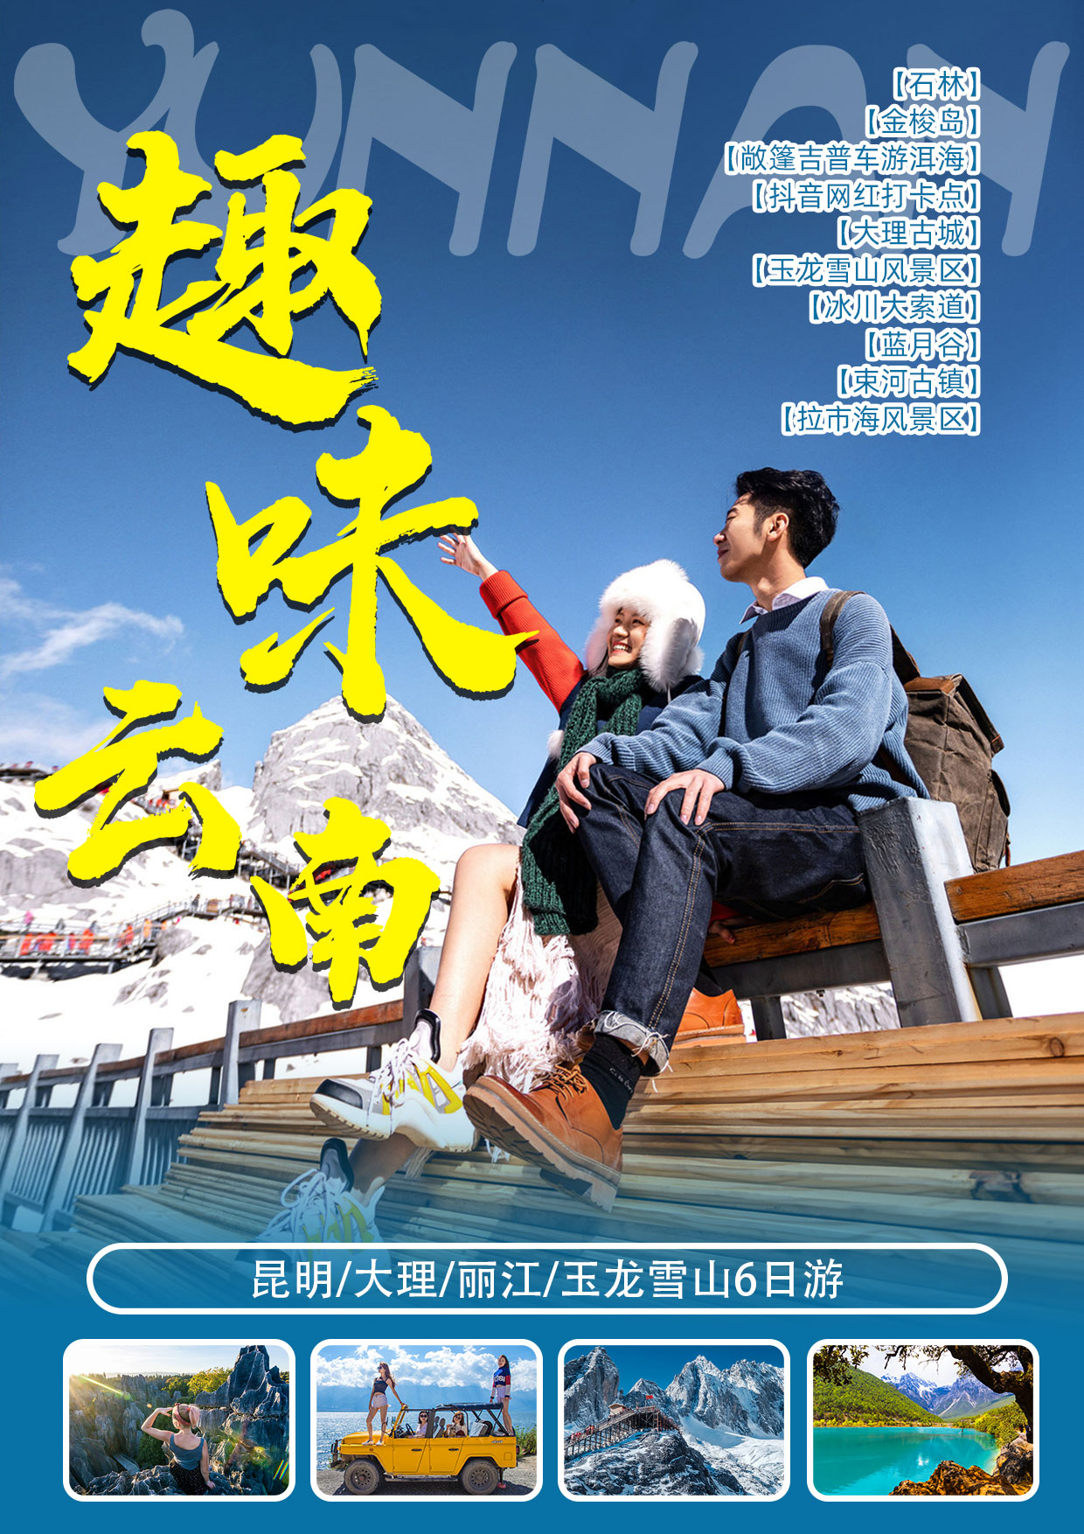
趣味云南系列
昆明 大理 丽江 玉龙雪山6日游
D1 | 各地✈昆明。昆明接机，入住酒店。航班参考出团通知。由专职司机送往酒店，为您办理入住手续方可住店休息。在时间允许的情况下推荐大家自行前往位于昆明市中心的“祥云”美食城品尝云南特色小吃；感受几角一块的臭豆腐、几元一碗的香喷喷小锅米线、最时鲜的各类果汁，让人眼花缭乱的云南小吃上百品种供您选择，感受“春域”气息！  〖温馨提示〗：昆明早晚温差较大，请做好添减衣物的准备；出行时请保管好个人财务和物品；为避免出现饮食安全问题，在自由行时，请选择正规的饮食场所；请您在报名时留下您在云南旅游期间的手机号码方便我们联系您，第一天行程是自由活动时间你可自行安排活动！  用餐：无 住宿：昆明
D2 | 早餐后，7点30左右酒店出发，BUS赴石林（70KM，2小时左右），说起石林就让我们想起“远看石头大，近看大石头。果然石头大，石头果然大。”郭沫若当年游石林后留下的一首打油诗，吟诵这首诗，人们就会想起石林。游览喀斯特奇观——【石林】（不含电瓶车25元/人）（150分钟），聆听每一块石头向您述说的故事，游览阿诗玛化身石，剑峰池、望峰亭, 双鸟渡食、石林湖、石林等景点，中餐乘车返回昆明，为每位贵宾准备了VIP茶歇喝上一杯热腾腾的地道普洱茶，感受云南千年历史茶文化；后前往楚雄（车程约2.5小时）抵达楚雄后享用楚雄代表美食【野生菌火锅】。约20点左右入住酒店。 用餐：早中晚 住宿：楚雄
D3 | 早餐后乘前往大理，车程约2.5小时，到达大理后乘坐【洱海游船】欣赏洱海风光，后登【金梭岛】前往渔鹰之家,观看非遗传承-鱼鹰表演,与鱼鹰互动拍照欣赏洱海风光。午餐后乘【敞篷吉普车游洱海】(游览时间约60分钟）感受被誉为最美环海路，心花路放，海天一线。欣赏保留完整的石头路、龙龛码头、才村、马久邑花海旁航拍赠送集体照后邂逅洱海最美地【抖音网红打卡点】自由活动、海景、网红道具【网红玻璃球、白色桌椅】倾心为您定制洱海梦！在敞篷吉普车上放飞青春，拍出不一样的自己！定格你最难忘的一刻！让年轻的旅行成为你一辈子的记忆！！随后游览“文献名邦”—【大理古城】（不含大理古城电瓶车35元/人）大理古城东临碧波荡漾的洱海，西倚常年青翠的苍山，形成了“一水绕苍山，苍山抱古城”的城市格局。古城内东西走向的护国路，被称为“洋人街”。晚餐品尝特色小吃【砂锅鱼】然后入住酒店。  用餐：早中晚 住宿：大理
D4 | 早餐后参观大理体验扎染文化和民间石艺文化展示，参观白族民居，白族民居是大理白族最具特色的人文景观，三房一照壁，四合五天井，走马转角楼诠释的不仅是建筑文化，更多是白族同胞千白年来生活起居的一个缩影。午餐后游览具有“东方瑞士”之称的国家5A级景区【玉龙雪山风景区】，赠送【冰川大索道】(每年旺季，黄金周，冰川大索道限票，如遇不可抗拒因素，大索道更改为云杉坪索道）是雪山大索道的起点站，一片茂密的原始森林，这里海拨3356米，索道由此往上运行，直至雪山主峰扇子陡正下方的上部站，那里海拨4506米。索道全长2914米，垂直高差1150米，是我国海拨最高的旅游客运索道之一，后游览【蓝月谷】不含环保车，白水河，甘海子，蓝月谷尤如安好的女子，静静的不说话，风华在无人所知的明暗处。玉龙雪山的水流经到这里，由于地表的矿物质，幻化出迷人的色彩。我见过湘西苗寨碧潭的水，见过四川九寨五彩的水，但是这些水与蓝月谷的水比起来，都少了一分淡然的仙气儿。晚上赠送(价值260元）《丽水金沙歌舞表演》择取丽江各民族最具代表性的文化意象，以舞蹈诗画的形式加以表现，成为丽江古城吸引游客的又一亮点。丽水金沙以舞蹈诗画的形式，荟萃了丽江奇山异水孕育的独特的滇西北高原民族文化气象、亘古绝丽的古纳西王国的文化宝藏，择取丽江各民族最具代表性的文化意象，全方位地展现了丽江独特而博大的民族文化和民族精神。《丽水金沙》共分四场:"序"、"水"、"山"、"情"。晚餐可以自行品尝丽江特色小吃。（晚餐自理）  〖温馨提示〗：玉龙雪山海拔比较高，如有头晕、呼吸困难等症状，请及时告知随团导游；丽江属少数民族聚居地，请务必尊重当地的风俗习惯和宗教信仰；游览雪山时，请听导游统一安排，注意集合时间。  用餐：早中 住宿：丽江
D5 | 早餐后游览茶马古道重镇【束河古镇】，束河，纳西语称“绍坞”，因村后聚宝山形如堆垒之高峰，以山名村，流传变异而成，意为“高峰之下的村寨”。 后游览【拉市海风景区】（不含骑马）感受古时茶马古道；直达拉市海源头。这里是候鸟基地，也是丽江文化的源头，更是当年茶马古道上的重镇，在这里生活的都是纯朴的纳西民族，您可以感受最纯真的纳西文化，体验马帮历史文化，寻找心灵的震撼，感受水上之舟，舟上之人，人之歌声文化意象，以水，山 情，全方位地展现了丽江独特而博大的民族文化，后丽江纳西族农家乐用晚餐， 晚餐后乘大巴或火车卧铺返回昆明。  用餐：早中晚 住宿：火车卧铺或大巴
D6 | 早餐后前往参观花市集散中心，后根据时间安排送机游客可选择在昆明机场或火车站散团结束愉快的云南之旅，返回温馨的家！  〖温馨提示〗：请预定15点以后起飞的航班离开。  用餐：早 住宿：无
备注： 行程根据情况导游会调整顺序！（堵车，景区拥挤等）在不减少景点的情况下，
导游有权调整景点游览先后顺序

[接待标准、包含项目]
- 用房：特色酒店双人标准间。（我社按2人入住一个房间核算价格，1个房间2个床位，如果1人参团入住1个房间需补1个
床位的差价）
昆明：云都 香拉 秋恋酒店 景菲曼 云美酒店 华都酒店 尚晨酒店 唐韵酒店 豪景酒店
楚雄：广怡酒店 银恒酒店 君丽酒店 玉波酒店 世纪星酒店
大理：满江鸿酒店 栖谷酒店 雾社酒店
丽江：纳和酒店 大和酒店 大恒酒店 花悦全季 恋之家 海龙云
或同级酒店

2、用餐：早餐酒店提供，正餐8菜1汤、10人1桌；如果客人自愿放弃用餐，餐费一律不予退还。

3、交通：丽江到昆明：火车卧铺，其他空调旅游车，我社根据成团人数安排车辆，确保一人一正座；

4、导游：持导游证的专业导游（地陪导游）；
5、门票：行程中所列各景点门票
[费用不含]
①、酒店个人单房差、店内洗衣、理发、电话、传真、收费电视、饮品、烟酒等个人消费；
②、景区索道、环保车、电瓶车费；
③、政府强制收取费用；
④、个人旅游意外险；
⑤、交通延阻、罢工、天气、飞机机器故障、航班取消或更改时间等不可抗力原因所引致的额外费用；

⑥、“费用包含”中不包含的其他项目；
[预订须知]
A：在不减少景点、不降低接待标准的情况下，我社保留调整行程先后顺序的权利。
B：因不可抗拒因素中途离团或改变行程，所产生的额外费用我社不予承担，只按协议价退还客人未产生的费用，车费和餐费不予
退还。若由于客人自身原因中途退团或擅自离团我社不退还任何费用，（属于特价行程的如有优免、中途退团费用一律不给予退还。敬请谅解！谢谢）
C：本行程一经参团，无论客人任何原因中途离团或退团费用一概不退（小小不周，敬请谅解）
D：由于云南门票实行刷卡制，导游证、记者证、老年证、学生证、军官证等无优惠门票，质量已客人意见单为凭证，请您认真填
写，如在填写意见单时未注明投诉意见，离开云南后我社不再接受投诉，谢谢合作。
E：行程价格按2人入住1间房核算，如出现单男单女，尽量安排该客人与其他同性团友拼房，如未能拼房者，可选择与同行亲友
共享双人房并加床（加床者按占半房收费，即3人1间）；如不愿意与同行亲友共享3人房或单人出行者，请补齐单房差以享用
单人房间。
F：请您仔细阅读本行程，根据自身条件选择适合自己的旅游线路，出游过程中，如因身体健康等自身原因需放弃部分行程的，或
游客要求放弃部分住宿、交通的，均视为自愿放弃，费用不予退还，放弃行程期间的人身安全由旅游者自行负责。
G：团队游览中不允许擅自离团（自由活动除外），中途离团视同游客违约，按照合同总金额的20%赔付旅行社，由此造成未参加
行程内景点、用餐、房、车等费用不退，旅行社亦不承担游客离团后发生意外的责任。
[云南旅游注意事项]
- 云南属于高原西南季风气候，昼夜温差也很大，请根据上面的天气情况携带衣物，另外云南紫外线比较强烈，爱美的女士请
做好防晒准备（太阳镜、太阳帽、防晒霜、雨伞）。
- 乘机（或火车）须携带有效证件，如身份证、军官证、护照等，无身份证的儿童须携带户口本原件或护照。如证件丢失请到
户口所在地派出所开具临时登机证明。

